


四季度卷螺需求错配预期加剧 价差有望再度拉开
——多热卷1801空螺纹1801套利方案
2017年08月16日

广州期货研究所
王栋F3028811
邓文哲 F3032559

(8620)22139800 │ www.gzf2010.com.cn

四季度需求端错配预期加剧 卷螺价差有望再度拉开
——多热卷1801空螺纹1801套利方案

- 四季度热卷需求旺季匹配螺纹需求淡季
热卷需求来看：根据汽车过往的周期来看，四季度是传统汽车消费旺季，一般从8月份开始产销数据会出现持续的上涨。由于5折的汽车购置税优惠将从17年开始降为75折，16年四季度汽车消费出现井喷，期货卷螺价差一度达到600以上。目前来看，汽车购置税优惠政策将在2017底年完全退出，今年4季度汽车消费可能再次出现一波小爆发。据测算，一辆紧凑型1.29吨的轿车，薄板的用钢量单耗量接近515KG；一辆中级轿车1.59吨的轿车，薄板的用钢单耗量为637KG；轿车的薄板用钢比例达到57.2%。由此可见，汽车的产销数据对热卷的需求讲形成明显的影响，另外目前白色家电订单火爆，后期整体需求向好，热卷的需求有望在四季度迎来爆发。

螺纹需求来看：首先，北方建筑工地冬季无法开工导致冬季是螺纹钢消费的传统淡季。另外在政府的严格调控之下，7月房屋新开工面积和房地产开发投资增速双双回落，7月房地产投资增速从6月的7.6%回落至4.7%，1至7月全国房地产开发投资同比名义增长7.9%，增速比1至6月份回落0.6个百分点，这是在5月开启下滑后，开发投资增速连续第3个月回落。房产地产投资增速放缓会对螺纹钢后期需求产生影响叠加冬季房地产施工淡季，整体来看四季度螺纹钢的需求或出现较为明显的下滑。

图1：汽车产量季节性走势图 | 图2：汽车销量季节性走势图
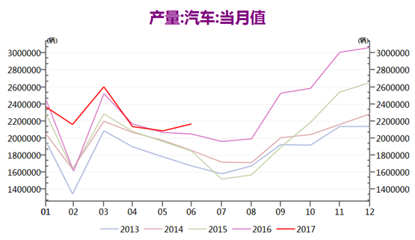 | 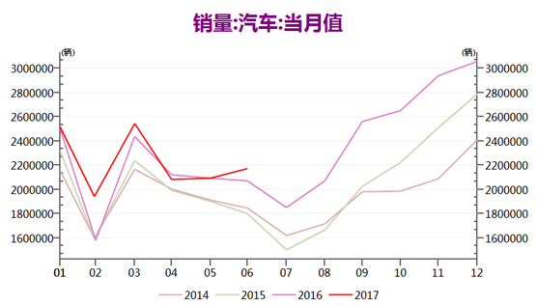

二、采暖季限产对热卷影响大于螺纹

从京津冀地区采暖季限产的具体政策来看，石家庄、唐山、邯郸、安阳等重点城市，采暖季（11月15日-3月15日）钢铁产能限产50%，以高炉生产能力计，采用企业实际用电量核实。环京津冀的产能分布来看热卷产能明显多余螺纹，京津冀地区热卷产能7240万吨，螺纹产能4300万吨，限产将使得热卷的供给更加受限。

单位：万吨 | 采暖季限产期：11月15日 - 3月15日 |  |  |  | 合计
 | 唐山 | 邯郸 | 石家庄 | 安阳
主要产出钢材 | 建材/板材 | 板材 | 建材 | 建材
限产50%影响粗钢产量 | 1738 | 627 | 226 | 125 | 2716

库存方面来看，热卷库存虽然相对来说处于高位，但目前下降的速度明显大于螺纹。

2017-08-11 | 钢厂库存+社会库存
2017-08-11 | 库存量 | 较上周增减 | 周环比 | 月环比 | 年同比
螺纹钢 | 647.39 | -2.3 | -0.35% | 5.58% | -2.13%
热卷 | 294.32 | -6.91 | -2.29% | -4.40% | 2.62%
冷轧 | 153.46 | 1.9 | 1.25% | 0.84% | -6.08%

三、统计套利分析
根据8月16日收盘价，热卷1801-螺纹1801价差为122元，在经历了主力合约换月的扰动之后，已经有了明显向上的趋势，从过往三年的数据来看，四季度卷螺价差扩大的趋势也十分明显。

图3：热卷1801-螺纹1801合约季节性价差图
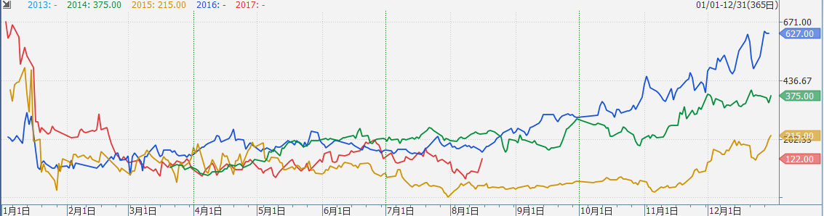
数据来源：Wind

图5：价差描述性数据统计 | 图6：价差频率分布
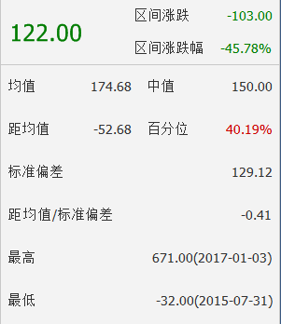 | 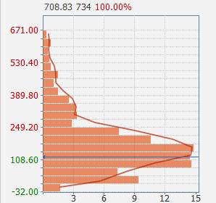

具体操作：
以8月16日收盘价计算，热卷1801合约为3829，螺纹1801合约为3707，价差在122元，可以在80-120之间收集筹码，预计“热卷1801-螺纹1801”合约价差将向上行至“250”位置，将止损设置在“40”位置。

资金分配：
考虑到跨品种套利风险相对较小，但螺纹热卷历史相关性可达98%，且上期所跨品种套利没有保证金优惠，因此可以选择65%资金用于该方案操作，35%资金作为风险准备金。假设100万投资资金，可用65万资金用于套利，35万用于风险准备。

比例分配：
按8月16日收盘价计算，热卷1801合约为3829，螺纹1801合约为3707，我司热卷保证金比例13%，螺纹保证金比例14%，合约设计为10吨/手。
根据每手所需保证金公式： 期货价格×合约规定每手吨数×保证金比例
则一套HC1801-RB1801合约套利保证金为：
3829元/吨×10吨×13%×1手 + 3707元/吨×10吨×14%×1手 = 10167元
65万操作资金可以操作的组合: 65万 ÷10167=63.9套（建议买入64套）
即,可以买入热卷1801合约64手 卖出螺纹1801合约64手

持有期:
由于投机持仓限制，持有期应不超过12月31日。

操作方案：
HC1801-RB1801价差在80-120元区间内收集筹码，设平均成本为100元。当目标位为价差高于或处于250位置止盈。当价差低于或到达40时，则全部止损。

止损情况：
如果行情向不利方向发展，价差低于40，则
亏损=（100-40）×10吨/组合×64套=3.84万
止盈情况：
行情到达目标位价差250，则
获利=（250-100）×10吨/组合×64套=9.6万
收益率：9.6万÷100万 = 9.6%

投机风险控制：
1）由于是套利组合，保证金比例变化会对仓位调整提出较高要求。当套利标的品种出现连续大幅波动时，交易所或将提高保证金比例，需防止此类情况出现。
2）持仓进入12月后，1月合约保证金比例有可能大规模上调，影响持仓变化。
3）不排除会因某些因素较大波动，两者价差快速下跌至40，造成亏损迅速扩大，因此要注意止损保护。
研究所
公司研究所具有一批丰富实战经验的期货产业研究员及专业的优秀分析师，致力于为客户提供中国资本市场前瞻性、可操作性的投资方案及各类型市场的研究报告，通过对市场进行深度挖掘，提示投资机会和市场风险，完成对资本市场现象、规律的研究探索。
研究范围涉及目前所有商品期货以及金融衍生品；我们推崇产业链的研究；我们看重数量分析法；我们提倡独立性，鼓励分析师在纷繁复杂的环境下保持清醒。
我们将积极依托股东单位--广州证券在宏观经济、产业领域的高端研究资源优势，以“宏观、产业和行情策略分析”为核心，大力推进市场化和标准化运作，逐步完善研究产品体系，打造具有特色品牌影响力的现代产业与金融研究部。
核心理念：研究创造价值，深入带来远见

联系方式

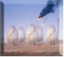
金融研究 农产品研究 金属研究 能源化工
020-22139858 020-22139813 020-22139817 020-22139824

地址： 广东省广州市天河区珠江西路5号广州国际金融中心主塔写字楼第1007-1012房 邮编：510623

免责声明
本报告的信息均来源于公开资料，我公司对这些信息的准确性和完整性不作任何保证，也不保证所包含的信息和建议不会发生任何变更。我们已力求报告内容的客观、公正，但文中的观点、结论和建议仅供参考，报告中的信息或意见并不构成所述品种的操作依据，投资者据此做出的任何投资决策与本公司和作者无关。

